图书管理系统

1. 需求分析
为方便图书管理，实现图书智能管理，为图书馆提供快速的图书信息检索功能，快捷的图书借阅和归还流程。

2. 系统功能结构
根据图书管理系统的特点，可以将其分为读者管理、图书管理、图书借还、系统查询、排行榜、系统设置等5个部分，其中各个部分以及包括的具体功能模块如图所示。
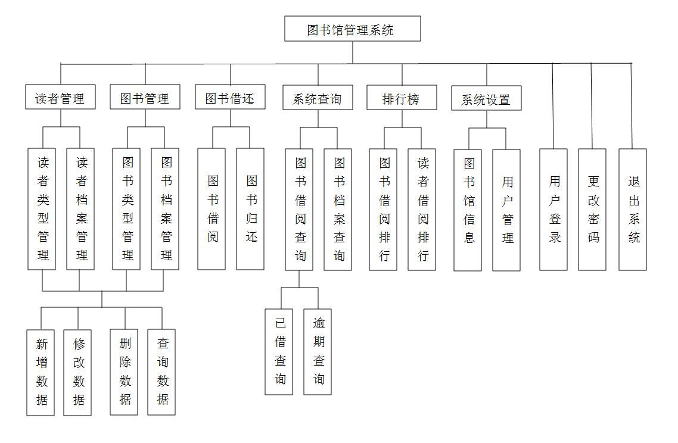

3. 系统权限说明
图书管理系统中用户分为读者，操作员和管理员三种。
读者只有图书借还权限。
操作员拥有读者管理、图书管理、图书借还、系统查询的权限。
管理员拥有操作员所有权限的同时，并拥有系统设置的权限。
读者管理权限可对读者信息以及读者类型信息进行查询、添加、修改、删除等操作。
图书管理权限可对图书信息以及图书类型信息进行查询、添加、修改、删除等操作。
图书借还权限可对图书借阅和图书归还的操作。
系统查询权限中提供了图书档案查询、图书借阅查询、图书借阅逾期等操作。
系统设置权限中拥有图书馆信息修改，用户信息查询、添加、修改、删除等操作。
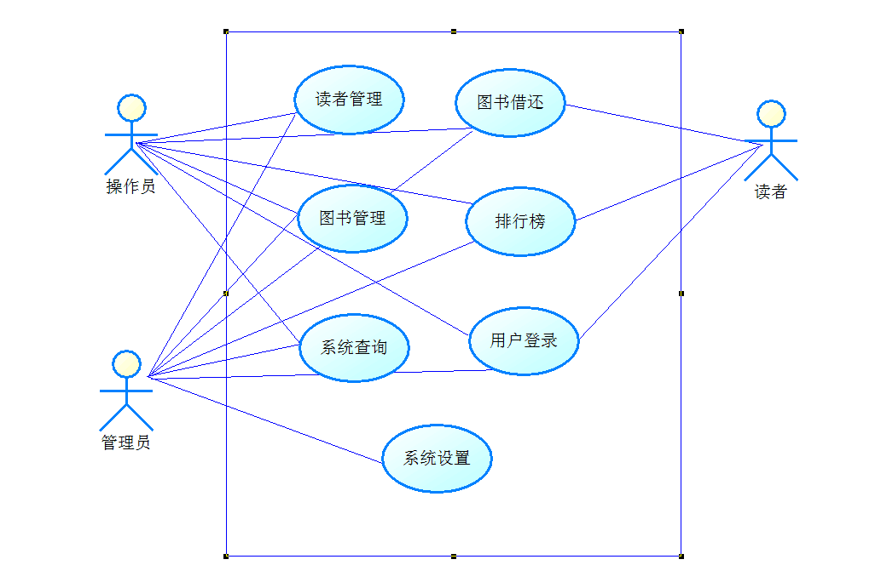

4. 数据库分析
数据库表结构图
db_lib(数据库名称)
tb_manager(用户信息表)
tb_bookinfo(图书信息表)
tb_booktype(图书类型表)
tb_reader(读者信息表)
tb_readertype(读者信息类型表)
tb_borrow_back(图书借还表)
tb_library(图书馆信息表)

tb_manager表结构
字段名 | 数据类型 | 是否为空 | 是否主键 | 默认值 | 描述
id | int(11) | 否 | 是 |  | 用户编号
username | varchar(30) | 是 |  | NULL | 用户名
pwd | varchar(30) | 是 |  | NULL | 密码
role | varchar(10) | 是 |  | NULL | 权限
tb_booktype表结构
字段名 | 数据类型 | 是否为空 | 是否主键 | 默认值 | 描述
id | int(11) | 否 | 是 |  | 图书类型编号
typename | varchar (30) | 是 |  | NULL | 图书类型名称
tb_bookinfo表结构
字段名 | 数据类型 | 是否为空 | 是否主键 | 默认值 | 描述
id | int(11) | 否 | 是 |  | 图书编号
bookname | varchar(70) | 是 |  | NULL | 书名
typeid | int(11) | 是 |  | NULL | 类型
author | varchar(30) | 是 |  | NULL | 作者
ISBN | varchar(20) | 是 |  | NULL | 出版社
price | double(8,2) | 是 |  | NULL | 价格
page | int(11) | 是 |  | NULL | 页数
inTime | date | 是 |  | NULL | 录入时间
operator | int(11) | 是 |  | NULL | 操作员
del | tinyint(1) | 是 |  | 0 | 是否删除
tb_borrow_back表结构
字段名 | 数据类型 | 是否为空 | 是否主键 | 默认值 | 描述
id | int(11) | 否 | 是 |  | 图书借还编号
readid | int(11) | 是 |  | NULL | 读者编号
bookid | int(11) | 是 |  | NULL | 图书编号
borrowTime | date | 是 |  | NULL | 借阅时间
backtime | date | 是 |  | NULL | 应还时间
realTime | date | 是 |  | NULL | 归还时间
operator | varchar(30) | 是 |  | NULL | 操作员
ifback | tinyint(1) | 是 |  | 0 | 是否归还
tb_library表结构
字段名 | 数据类型 | 是否为空 | 是否主键 | 默认值 | 描述
id | int(11) | 否 | 是 |  | 图书馆信息编号
libraryname | varchar(50) | 是 |  | NULL | 图书馆名称
curator | varchar(20) | 是 |  | NULL | 馆长
tel | varchar(20) | 是 |  | NULL | 联系电话
address | varchar(100) | 是 |  | NULL | 联系地址
email | varchar(100) | 是 |  | NULL | 联系邮箱
url | varchar(100) | 是 |  | NULL | 图书馆网址
createDate | date | 是 |  | NULL | 建馆时间
introduce | text | 是 |  | NULL | 简介
tb_readertype表结构
字段名 | 数据类型 | 是否为空 | 是否主键 | 默认值 | 描述
id | int(11) | 否 | 是 |  | 读者类型编号
name | varchar(50) | 是 |  | NULL | 读者类型名称
tb_reader表结构
字段名 | 数据类型 | 是否为空 | 是否主键 | 默认值 | 描述
id | int(11) | 否 | 是 |  | 读者编号
name | varchar(20) | 是 |  | NULL | 姓名
typeid | int(11) | 是 |  | NULL | 类型
sex | varvhar(4) | 是 |  | NULL | 性别
vocation | varchar(50) | 是 |  | NULL | 职业
birthday | date | 是 |  | NULL | 出生日期
paperType | varchar(10) | 是 |  | NULL | 有效证件
paperNO | varchar(20) | 是 |  | NULL | 证件号码
tel | varchar(20) | 是 |  | NULL | 电话
email | varchar(100) | 是 |  | NULL | 电子邮件
createDate | date | 是 |  | NULL | 登记日期
operator | int(11) | 是 |  | NULL | 操作员
remark | text | 是 |  | NULL | 备注

5.系统界面展示
登录窗体
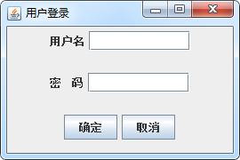
主窗体
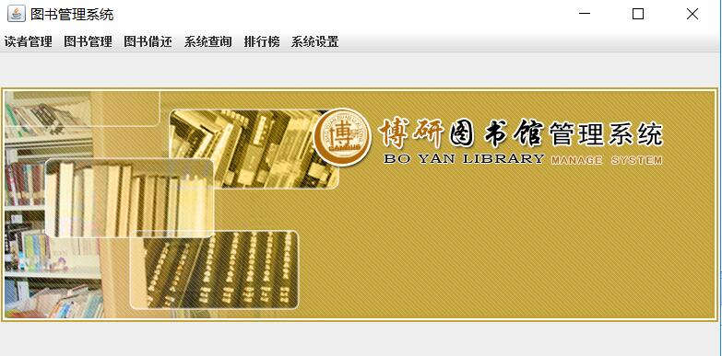
数据查询窗体
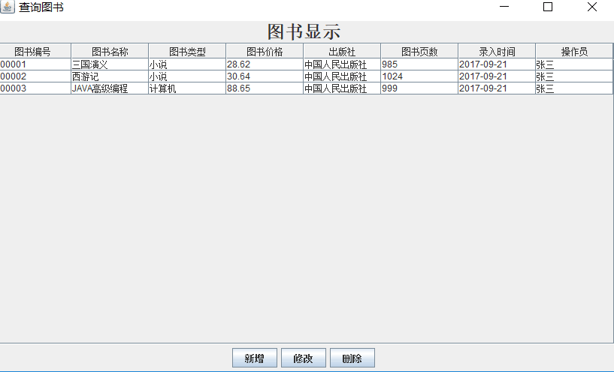
数据添加窗体
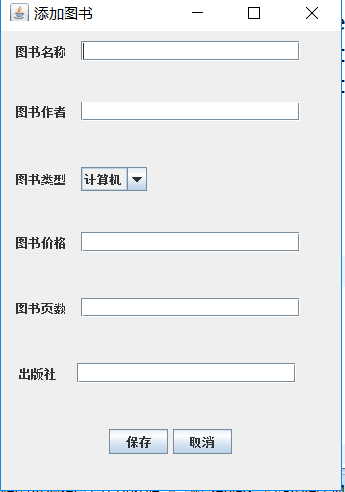
数据修改窗体
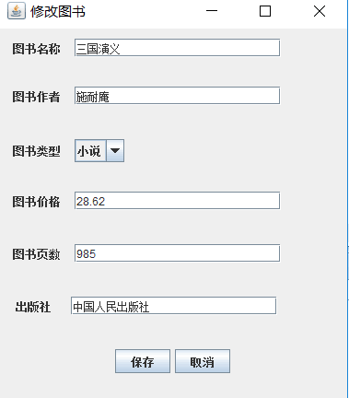
添加数据成功提示
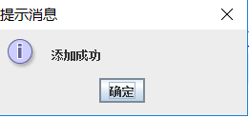
添加数据失败提示
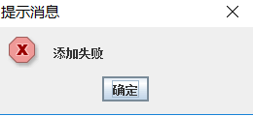
删除确认提示
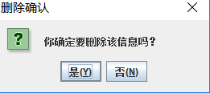

6.命名规范
项目名称为：libsys

包名为：com.libsys.模块名.功能名
例如：图书管理模块中
com.libsys.book.pojo --放置图书模块中pojo类的包
com.libsys.book.dao --放置图书模块中dao类的包
com.libsys.book.ui --放置图书模块中图形界面窗体类的包
…
com.libsys.util --放置项目公用的工具类，如：日期插件类，自定义表格类
com.libsys.main --放置主窗体与登录窗体

类名：以相关表名来命名
pojo类名：表名
dao类名：表名+Dao
界面类名：表名+UI
例如：tb_bookinfo(图书信息表)
图书信息pojo类名：Bookinfo
图书信息dao类名：BookinfoDao
图书信息查询窗体类名：BookinfoUI
图书信息添加窗体类名：BookinfoUISave
图书信息修改窗体类名：BookinfoUIEdit
…
主窗体类名：MainUI
登录窗体类名：LoginUI

方法名：以方法中实现功能命名
例如：图书信息BookinfoDao类中，提供针对tb_bookinfo表增删改查的方法，那么其方法可定义为saveBookinfo添加图书信息、editBookinfo修改图书信息、delBookinfo删除图书信息、queryBookinfo查询所有图书信息、getBookinfo查询单条图书信息、queryBookinfoByName根据图书名称查询图书信息...
增删改查还可以用以下单词替换：
增加：save,insert,add
修改：edit,update
删除：del,delete
查询：query,select,list,get

